UNIVERZITET U NOVOM SADU
Tehnicki fakultet Mihajlo Pupin Zrenjanin

Seminarski rad
Data Warehouse IT kompanije

Predmet: Koncepti baza podataka

Student: Ognjen Grgur
Broj indeksa: MIT 37/24

Zrenjanin, 2026.

Sadrzaj
1. Uvod
2. Projektovanje baze podataka
2.1 Opis baze
2.2 CDM
2.3 PDM
2.4 Implementacija
3. Skladiste podataka
3.1 Dimenzije
3.2 Star Schema
3.3 Mere
3.4 Kreiranje kocke
4. Analiza podataka
4.1 Pivot tabele
4.2 Grafikoni
5. Zakljucak
6. Literatura

1. Uvod
Skladiste podataka (Data Warehouse) je kljucni deo sistema za podrsku odlucivanju koji omogucava objedinjavanje, skladistenje i analizu velikih kolicina podataka. Ovaj seminarski rad predstavlja projektovanje i implementaciju skladista podataka za IT kompaniju DevSoft d.o.o. koja se bavi razvojem softvera, upravljanjem projektima i pruzanjem IT usluga klijentima.
U radu je predstavljen kompletan ciklus razvoja: od konceptualnog i fizickog modeliranja baze podataka, preko implementacije u Microsoft SQL Server, do kreiranja OLAP kocki i analize podataka pomocu Pivot tabela i grafikona u Microsoft Excel-u.
IT kompanija DevSoft d.o.o. ima pet odeljenja (Development, QA, Design, Management, Administration), zaposlava deset radnika i realizuje projekte za pet klijenata koristeci tehnologije: Java, .NET, Python, React, Angular, Flutter, Node.js, AWS, Docker, PostgreSQL i MongoDB.

2. Projektovanje baze podataka

2.1 Opis baze podataka
Baza podataka ITKompanijaDW sadrzi 8 tabela: Odeljenje, Zaposleni, Klijent, Projekat, Tehnologija, ProjekatTehnologija, EvidencijaSati i Faktura.

2.2 Konceptualni model podataka (CDM)
Konceptualni model je kreiran u Oracle SQL Developer Data Modeler. Prikazuje entitete i njihove medjusobne veze.
Slika 1. Konceptualni model podataka (CDM)
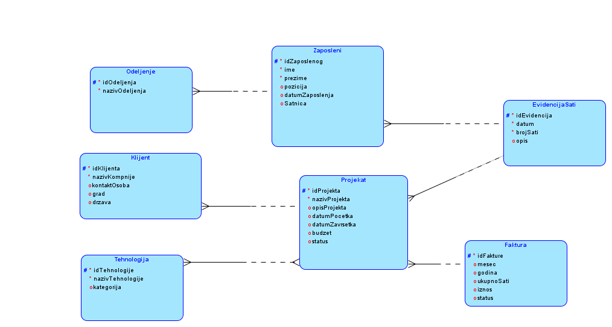

2.3 Fizicki model podataka (PDM)
Fizicki model prikazuje tabele sa tipovima podataka, primarnim i stranim kljucevima.
Slika 2. Fizicki model podataka (PDM)
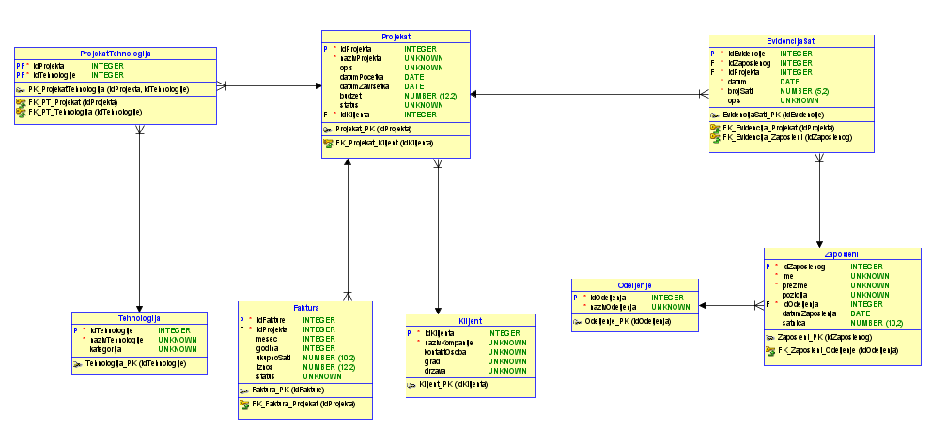

2.4 Implementacija u SQL Server
Baza je implementirana u Microsoft SQL Server 2008 R2. Kreirana je SQL skriptom sa CREATE TABLE, INSERT i CREATE VIEW naredbama.
Slika 3. Dijagram baze podataka u SSMS
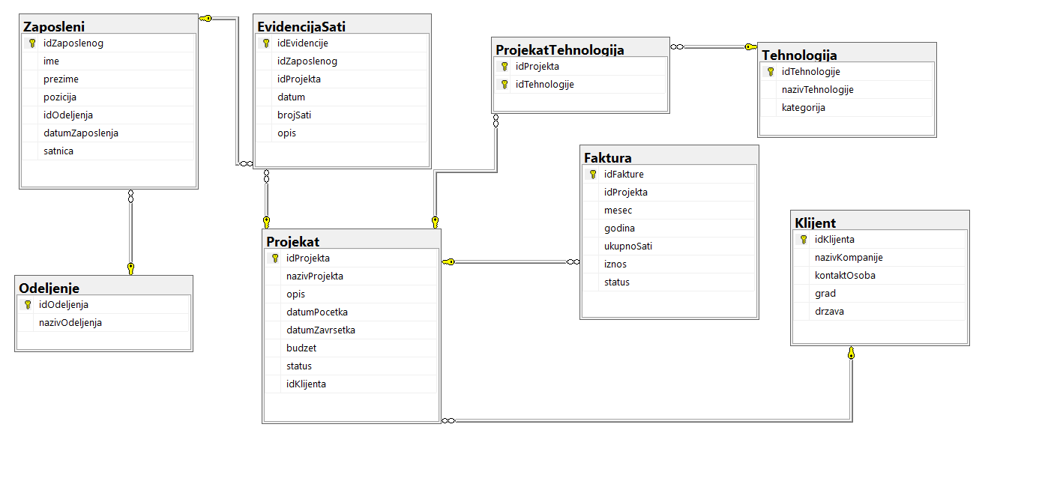

Kreirani VIEW-ovi za OLAP analizu:
- Analiza_troska_rada - fact tabela za produktivnost
- Analiza_prihoda - prihodi po projektima/kvartalima
- Analiza_tehnologija - tehnologije po projektima
Slika 4. Rezultat VIEW-a Analiza troska rada
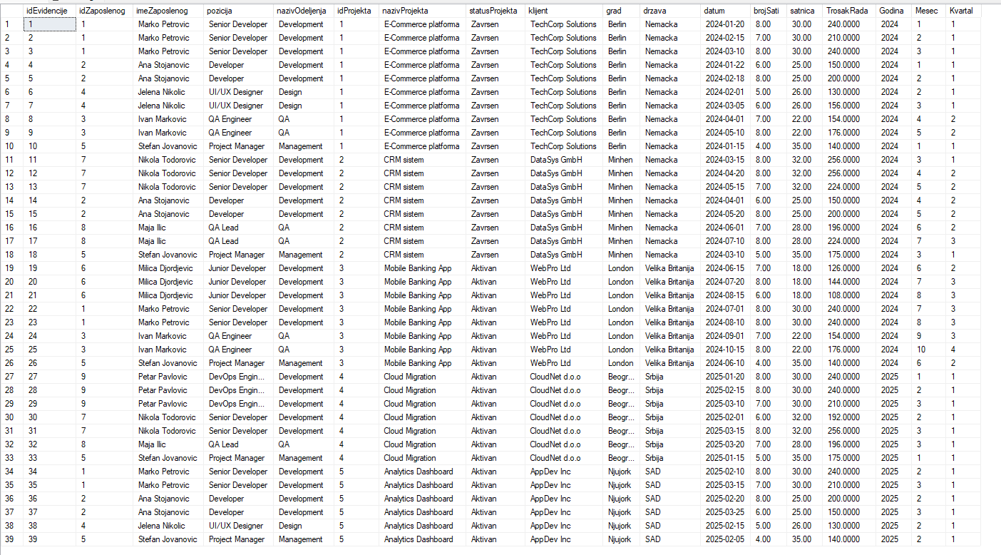
Slika 5. Rezultat VIEW-a Analiza prihoda
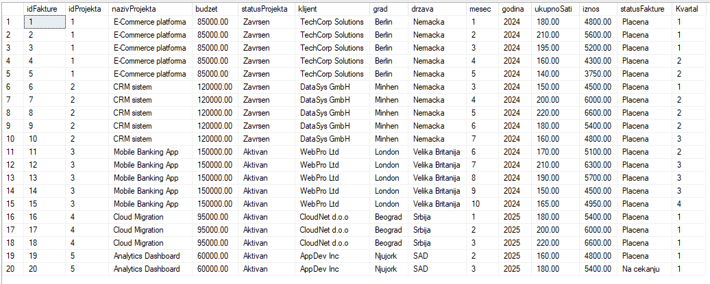
Slika 6. Rezultat VIEW-a Analiza tehnologija
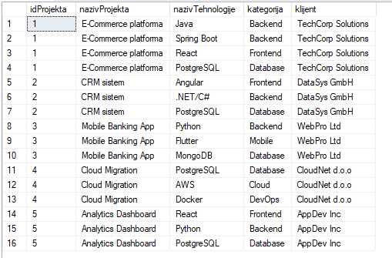
Slika 7. Korisni SELECT upiti
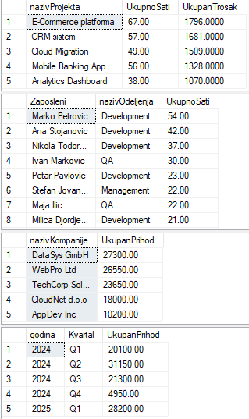

3. Kreiranje skladista podataka

3.1 Dimenzije OLAP kocke
Kreirane su dve OLAP kocke:
- cbProduktivnost - dimenzije: Zaposleni, Odeljenje, Projekat, Klijent, Godina, Kvartal
- cbPrihodi - dimenzije: Projekat, Klijent, Godina, Kvartal

3.2 Sema OLAP kocke (Star Schema)
OLAP kocke su projektovane metodom zvezde (Star Schema). U centru je fact tabela sa merama, a oko nje su dimenzije.
[UBACITI: Star Schema slike iz OLAP_Star_Schema.drawio - export kao PNG sa app.diagrams.net]

3.3 Mere OLAP kocke
cbProduktivnost: Broj Sati (SUM), Trosak Rada (SUM), Satnica (SUM), Broj Evidencija (COUNT)
cbPrihodi: Iznos (SUM), Ukupno Sati (SUM), Budzet (SUM), Broj Faktura (COUNT)

3.4 Kreiranje OLAP kocke
OLAP kocke su kreirane u SQL Server Analysis Services 2019 koristeci XMLA skriptu u SSMS-u. Skripta kreira OLAP bazu, Data Source, Data Source View, dimenzije i dve kocke. Nakon kreiranja, kocka je procesirana (Process Full).

4. Analiza podataka

4.1 Pivot tabele
Podaci iz OLAP kocke su analizirani pomocu Pivot tabela. Rezultati analize:

Tabela 1. Produktivnost po odeljenjima
Odeljenje | Broj Sati | Trosak Rada | Satnica
Design | 16 | 416 | 78
Development | 177 | 4922 | 664
Management | 22 | 770 | 175
QA | 52 | 1276 | 172
UKUPNO | 267 | 7384 | 1089

Tabela 2. Prihodi po klijentima
Klijent | Iznos | Ukupno Sati | Br. Faktura
AppDev Inc | 10200 | 340 | 2
CloudNet d.o.o | 18000 | 600 | 3
DataSys GmbH | 27300 | 910 | 5
TechCorp Solutions | 23650 | 885 | 5
WebPro Ltd | 26550 | 885 | 5

Tabela 3. Produktivnost po zaposlenima
Zaposleni | Broj Sati | Trosak Rada | Evidencija
Ana Stojanovic | 42 | 1050 | 6
Ivan Markovic | 30 | 660 | 4
Jelena Nikolic | 16 | 416 | 3
Maja Ilic | 22 | 616 | 3
Marko Petrovic | 54 | 1620 | 7
Milica Djordjevic | 21 | 378 | 3
Nikola Todorovic | 37 | 1184 | 5
Petar Pavlovic | 23 | 690 | 3
Stefan Jovanovic | 22 | 770 | 5

Tabela 4. Prihodi po kvartalima
Kvartal | Iznos | Ukupno Sati
Q1 | 48300 | 1675
Q2 | 31150 | 1070
Q3 | 21300 | 710
Q4 | 4950 | 165

4.2 Grafikoni
Na osnovu analize kreirani su grafikoni u Excel-u (fajl OLAP_Pivot_Tabele.xlsx). Grafikoni vizuelno prikazuju produktivnost po odeljenjima, prihode po klijentima, produktivnost po projektima i prihode po kvartalima.
[UBACITI: Screenshot grafikona iz OLAP_Pivot_Tabele.xlsx sheetova]

5. Zakljucak
U ovom seminarskom radu je uspesno projektovano i implementirano skladiste podataka za IT kompaniju DevSoft d.o.o. Rad obuhvata kompletan ciklus: od konceptualnog modeliranja, preko fizicke implementacije u SQL Server, do kreiranja OLAP kocki i analize podataka pomocu Pivot tabela.
Skladiste podataka omogucava menadzmentu kompanije da donosi informisane odluke na osnovu analize produktivnosti zaposlenih, troskova rada i prihoda po klijentima. Analiza po vremenskim dimenzijama pruzuva uvid u trendove poslovanja.
Korisceni alati (Oracle Data Modeler, SQL Server, Analysis Services, Excel) predstavljaju standardni set za razvoj Business Intelligence resenja.

6. Literatura
[1] Inmon, W.H. (2005). Building the Data Warehouse. John Wiley and Sons.
[2] Kimball, R., Ross, M. (2013). The Data Warehouse Toolkit. John Wiley and Sons.
[3] Microsoft Documentation - SQL Server Analysis Services.
[4] Microsoft Documentation - SQL Server Management Studio.
[5] Oracle SQL Developer Data Modeler Documentation.

